МИНИСТЕРСТВО ТРАНСПОРТА РОССИЙСКОЙ ФЕДЕРАЦИИ

ТРАНСПОРТ РОССИИ

информационно-статистический бюллетень

январь-март 2017 года

МОСКВА 2017 год

Содержание

I. Основные макроэкономические показатели социально- экономического развития России за январь-март 2017 года 3
II. Основные показатели реализации Транспортной стратегии Российской Федерации на период до 2030 года 4
1. Услуги транспорта 4
1.1. Перевозки пассажиров транспортом общего пользования 4
1.2. Пассажирооборот транспорта общего пользования 4
1.3. Перевозки грузов по видам транспорта 4
1.3.1. Отправление грузов водным транспортом общего пользования в районы Крайнего Севера и приравненные к ним местности 4
1.3.2. Объем перевозок грузов железнодорожным транспортом по видам грузов 4
1.3.3. Перевезено грузов грузовыми автомобилями крупных и средних предприятий в январе-марте 2017 года по федеральным округам 4
1.3.4. Перевозки грузов крупных и средних организаций автомобильного транспорта в январе-марте 2017 года по федеральным округам 4
1.4. Объем перевалки грузов в морских портах Российской Федерации 4
1.5. Грузооборот по видам транспорта 4
1.5.1. Грузооборот грузовых автомобилей крупных и средних предприятий в январе-марте 2017 года по федеральным округам 4
1.5.2. Грузооборот крупных и средних организаций автомобильного транспорта в январе-марте 2017 года по федеральным округам 4
1.6. Объем внешней торговли транспортными услугами (по методологии платежного баланса) в отраслях транспортного комплекса за 2016 год 4
2. Индексы цен и транспортных тарифов 4
2.1. Индексы цен в отдельных секторах экономики 4
2.2. Индексы тарифов на грузовые перевозки в марте 2017 года 4
2.3. Индексы тарифов на грузовые перевозки в марте 2017 года по федеральным округам (без трубопроводного транспорта) 4
2.4. Индексы тарифов на услуги пассажирского транспорта в марте 2017 года 4
3. Аварийность на транспорте 4
4. Регистрация железнодорожного подвижного состава 4
5. Инвестиции в транспортном комплексе 4
5.1. Объем затрат на реализацию федеральной целевой программы «Развитие транспортной системы России (2010-2020 годы)» 4
6. Бюджетное финансирование 4
6.1. Объем бюджетного финансирования в сфере транспорта в 2015 -2017 годах 4
6.2. Исполнение федерального бюджета в сфере транспорта в 2016 году 4
7. Решение межведомственных задач транспортного комплекса 4
7.1. Производство отдельных видов транспортных средств и оборудования в январе-марте 2017 года 4

I. Основные макроэкономические показатели социально- экономического развития России за январь-март 2017 года

 | март  2017 года | Январь-март 2017 года  в % к  январю-марту 2016 года | март  2017 года  к марту 2016 года в %
Валовой внутренний продукт, млрд.рублей | 86043,6¹⁾ |  | 99,8²⁾
Индекс выпуска товаров и услуг по базовым видам экономической деятельности |  | 100,2 | 101,3
Индекс промышленного производства ³⁾ |  | 100,1 | 100,8
Продукция сельского хозяйства, млрд.рублей | 277,6 | 100,7 | 101,1
Грузооборот транспорта⁴⁾, млрд. т-км | 450,1 | 105,4 | 104,0
Оборот розничной торговли, млрд. рублей | 2352,7 | 98,2 | 99,6
Инвестиции в основной капитал, млрд. рублей | 14639,8⁵⁾ |  | 99,1²⁾
Индекс потребительских цен |  | 104,6 | 104,3
Индекс цен производителей промышленных товаров³⁾ |  | 113,0 | 111,3
Реальные располагаемые денежные доходы⁶⁾ |  | 99,8 | 97,5
Среднемесячная начисленная заработная плата работников организаций, рублей | 37640⁶⁾ | 106,6⁶⁾ | 105,8⁶⁾

- Данные за 2016 г. (вторая оценка).
- 2016 г. в % к 2015 году.
- По видам деятельности «Добыча полезных ископаемых», «Обрабатывающие производства», «Обеспечение электрической энергией, газом и паром; кондиционирование воздуха», «Водоснабжение; водоотведение, организация сбора и утилизации отходов, деятельность по ликвидации загрязнений».
- Без промышленного железнодорожного транспорта.
- Данные за 2016год.
- Оценка.

Индексы основных показателей производства товаров и услуг
в январе-марте 2017 и в январе-марте 2016 годов,
в % к аналогичному периоду предыдущего года
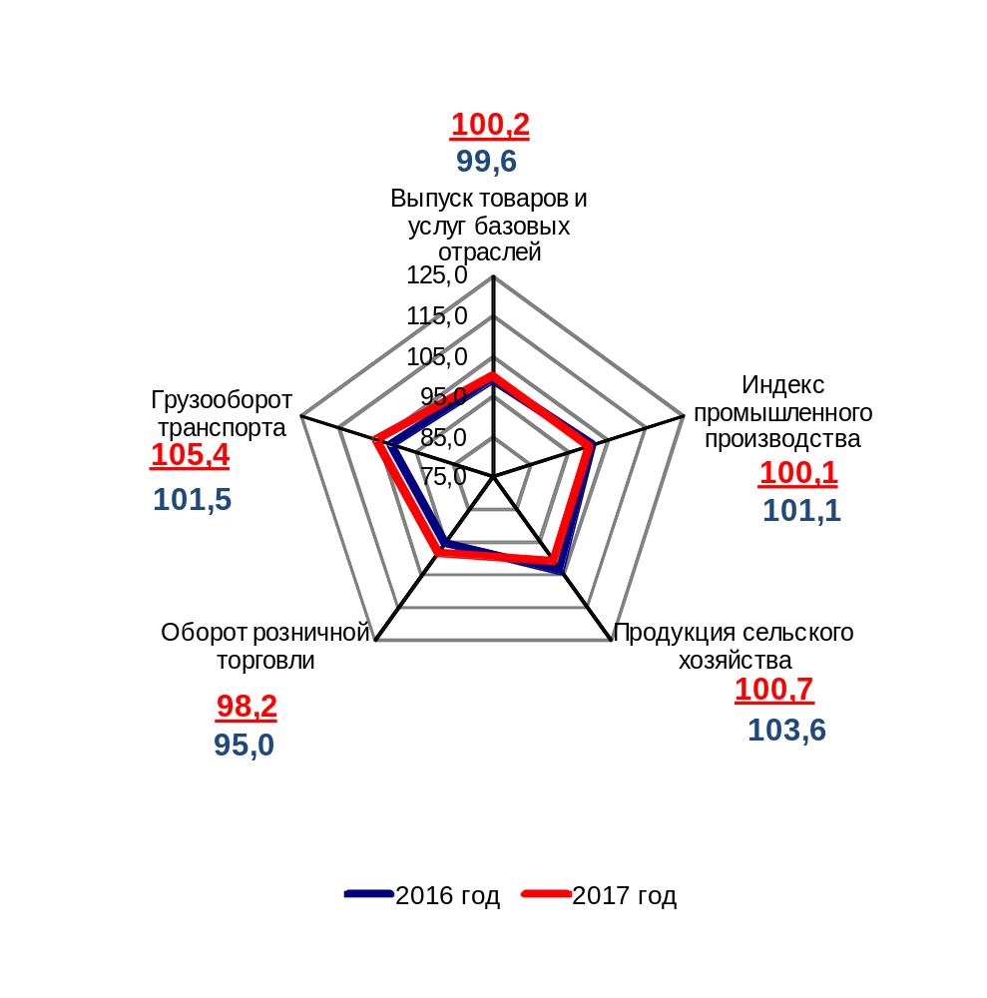

II. Основные показатели реализации Транспортной стратегии
Российской Федерации на период до 2030 года

1. Услуги транспорта¹⁾

1.1. Перевозки пассажиров транспортом общего пользования
(миллионов человек)
 | Январь-  март  2016 г. | Январь-  март  2017 г. | Январь-март 2017 г. в % к январю-марту 2016 г.
Транспорт отраслей  Минтранса России | 2912,6 | 2933,6 | 100,7
в том числе:
автомобильный  (автобусный) | 2672,9 | 2668,3 | 99,8
морской | 1,89 | 1,71 | 90,5
внутренний водный | 0,358 | 0,461 | 128,8
воздушный, из них: | 16,51 | 19,60 | 118,7
внутренние перевозки | 10,75 | 12,21 | 113,6
железнодорожный, из них: | 220,9 | 243,5 | 110,2
пригородные (включая  внутригородские) перевозки | 200,0 | 222,4 | 111,2

1.2. Пассажирооборот транспорта общего пользования
(миллиардов пассажиро-километров)
 | Январь-  март  2016 г. | Январь-  март  2017 г. | Январь-март 2017 г. в % к январю-марту 2016 г.
Транспорт отраслей  Минтранса России | 91,1 | 100,0 | 109,8
в том числе:
автомобильный  (автобусный) | 27,60 | 27,45 | 99,5
морской | 0,010 | 0,009 | 94,7
внутренний водный | 0,002 | 0,003 | 137,6
воздушный, из них: | 40,27 | 49,49 | 122,9
внутренние перевозки | 18,68 | 21,22 | 113,6
железнодорожный, из них: | 23,2 | 23,0 | 99,1
пригородные (включая  внутригородские) перевозки | 6,5 | 6,8 | 104,6
¹⁾ Предварительные данные Росстата.
²⁾ Оценка
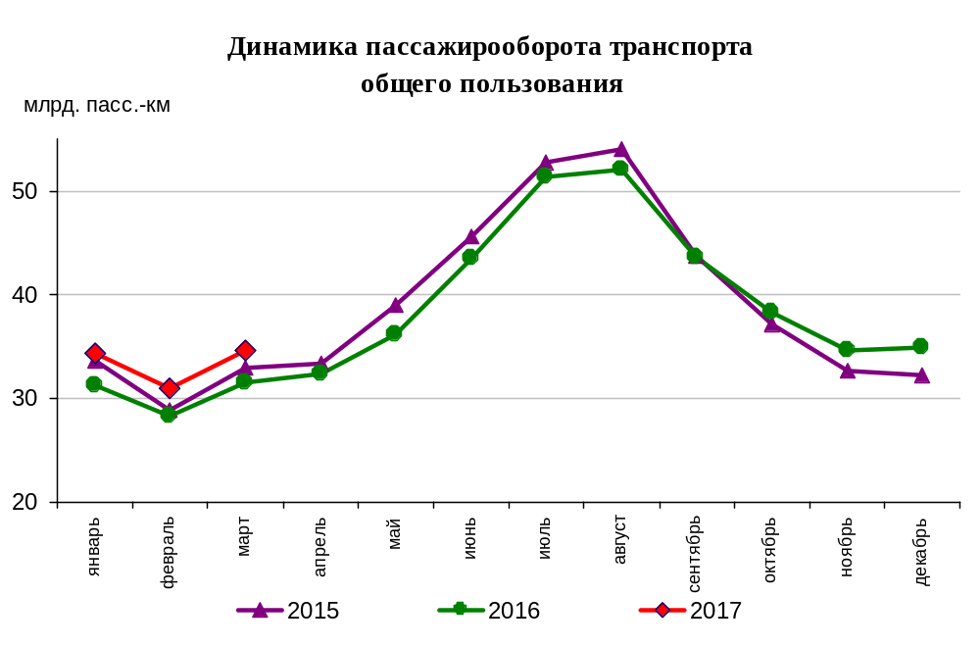

Динамика пассажирооборота по видам транспорта
в январе-марте 2017 и в январе-марте 2016 годов,
в % к аналогичному периоду предыдущего года

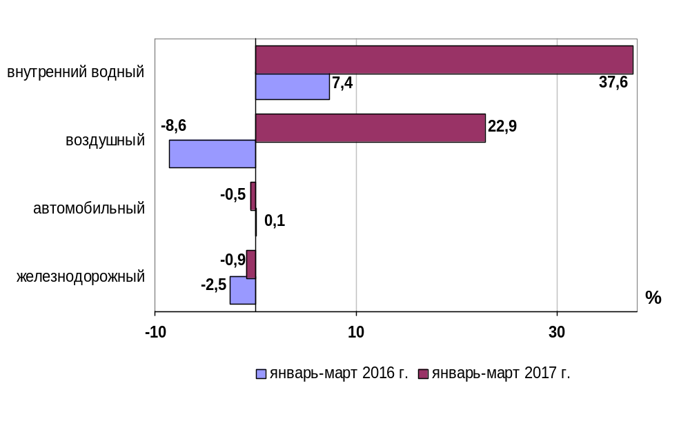

1.3. Перевозки грузов по видам транспорта
(миллионов тонн)
 | Январь-  март  2016 г. | Январь-  март  2017 г. | Январь-март 2017г. в % к январю-марту  2016 г.
Транспорт всех отраслей экономики | 2392,9 | 2466,8 | 103,1
в том числе:
Транспорт отраслей  Минтранса России | 2103,0 | 2164,6 | 102,9
железнодорожный  общего пользования | 295,0 | 306,3 | 103,8
промышленный  железнодорожный | 778,6¹⁾ | 808,2¹⁾ | 103,8
автомобильный | 1016,7 | 1038,6 | 102,2
морской | 5,42 | 5,08 | 93,7
внутренний водный | 7,05 | 6,15 | 87,3
воздушный | 0,202 | 0,250 | 123,9
Транспорт других министерств и ведомств
трубопроводный | 289,9 | 302,2 | 104,2

¹⁾ Оценка
Коммерческие перевозки грузов по видам транспорта
(миллионов тонн)
 | Январь-  март  2016 г. | Январь-  март  2017 г. | Январь-март 2017г. в % к январю-марту  2016 г.
Транспорт отраслей  Минтранса России | 819,3 | 845,8 | 103,2
железнодорожный  общего пользования | 295,0 | 306,3 | 103,8
промышленный  железнодорожный | 172,6¹⁾ | 179,2¹⁾ | 103,8
автомобильный | 339,0 | 348,8 | 102,9
морской | 5,42 | 5,08 | 93,7
внутренний водный | 7,05 | 6,15 | 87,3
воздушный | 0,202 | 0,250 | 123,9
¹⁾ Оценка
Объем коммерческих перевозок грузов по видам транспорта
в январе-марте 2016 и в январе-марте 2017 годов,
в % к аналогичному периоду предыдущего года
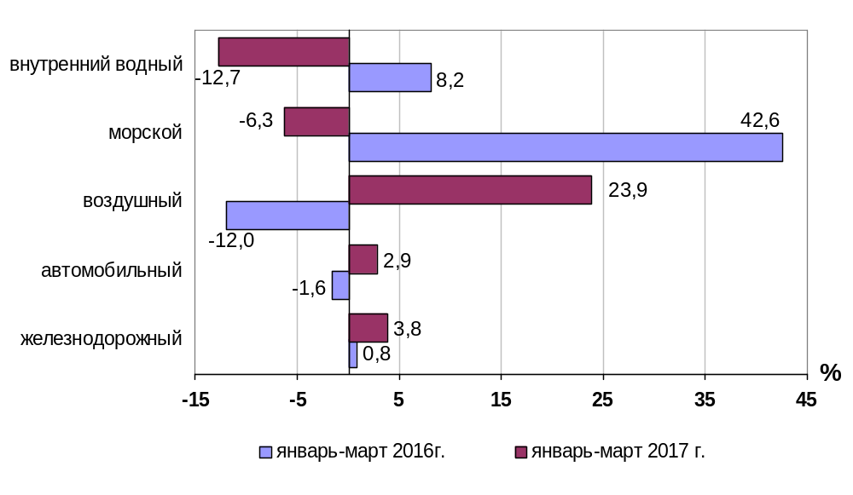

1.3.1. Отправление грузов водным транспортом общего пользования в
районы Крайнего Севера и приравненные к ним местности
(тысяч тонн)
 | Январь-март  2017 года,  тыс. тонн | Январь-март 2017 года в % к январю-марту  2016 года
Отправлено грузов водным транспортом | 473,3 | 86,1
в том числе:  морским | 473,3 | 86,1
внутренним водным | - | -
из них:  сухогрузов | 389,1 | 88,7
морским | 389,1 | 88,7
внутренним водным | - | -
наливных грузов | 84,2 | 76,0
морским | 84,2 | 76,0
внутренним водным | - | -
лесных грузов в плотах  внутренним водным | - | -

1.3.2. Объем перевозок грузов железнодорожным транспортом
по видам грузов
(млн. тонн)
 | Январь-  март  2016 года | Январь-  март  2017 года | % изменения январь-март 2017 года к январю-марту 2016 года
Отправлено грузов - всего  из них: | 295,0 | 306,3 | 103,8
каменный уголь | 83,9 | 91,7 | 109,3
кокс | 2,7 | 2,8 | 103,7
нефть и нефтепродукты | 61,4 | 61,3 | 99,8
руда железная и марганцевая | 26,5 | 26,6 | 100,4
руда цветная | 5,1 | 5,0 | 98,0
черные металлы | 17,8 | 17,8 | 100,0
лом черных металлов | 2,3 | 2,8 | 121,7
химические и минеральные удобрения | 13,7 | 14,3 | 104,4
строительные грузы | 28,9 | 27,9 | 96,5
цемент | 4,7 | 4,6 | 97,9
лесные грузы | 10,4 | 10,8 | 103,8
зерно и продукты перемола | 5,6 | 5,6 | 100,0
импортные грузы | 1,9 | 2,0 | 105,3
прочие грузы | 29,9 | 32,7 | 109,4
Динамика перевозок отдельных видов грузов железнодорожным транспортом
в январе – марте 2016 и 2017 годов
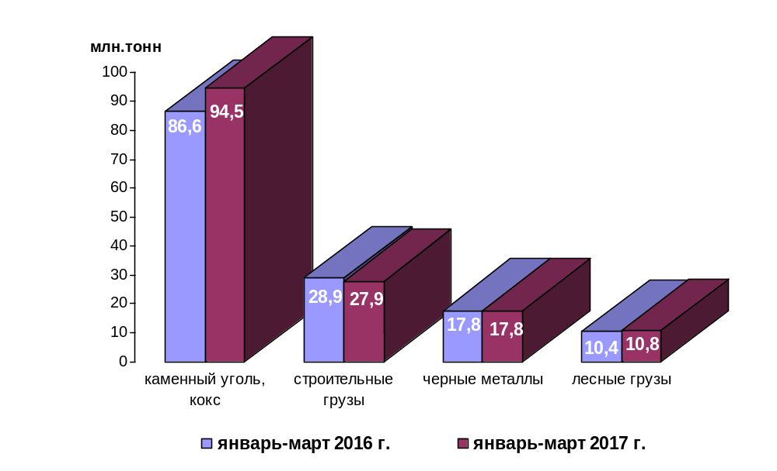

1.3.3. Перевезено грузов грузовыми автомобилями крупных и средних предприятий¹⁾ в январе-марте 2017 года по федеральным округам

 | тыс. тонн | в % к январю-марту 2016 года²⁾
Российская Федерация | 280 026,5 | 102,5
Центральный федеральный округ | 49 887,7 | 105,4
Северо-Западный федеральный округ | 30 829,3 | 96,1
Южный федеральный округ | 17 701,3 | 102,9
Северо-Кавказский федеральный округ | 4 541,6 | 101,4
Приволжский федеральный округ | 43 581,7 | 102,3
Уральский федеральный округ | 54 319,6 | 94,6
Сибирский федеральный округ | 52 620,6 | 104,9
Дальневосточный федеральный округ | 26 544,7 | 121,6

¹⁾ Всех видов деятельности.

²⁾ По сопоставимому кругу организаций.

1.3.4. Перевозки грузов крупных и средних организаций автомобильного транспорта в январе-марте 2017 года по федеральным округам

 | тыс. тонн | в % к январю-марту 2016 года¹⁾
Российская Федерация | 44 709,4 | 98,9
Центральный федеральный округ | 6 056,2 | 110,8
Северо-Западный федеральный округ | 4 006,6 | 111,4
Южный федеральный округ | 5 911,8 | 99,5
Северо-Кавказский федеральный округ | 159,1 | 83,9
Приволжский федеральный округ | 9 890,8 | 110,7
Уральский федеральный округ | 5 990,8 | 75,3
Сибирский федеральный округ | 11 126,4 | 93,4
Дальневосточный федеральный округ | 1 567,7 | 132,6

¹⁾ По сопоставимому кругу организаций.

1.4. Объем перевалки грузов в морских портах Российской Федерации
(миллионов тонн)
 | Январь-  март  2016 г. | Январь-  март  2017 г. | Январь-март 2017 г. в % к январю-марту 2016 г.
Всего грузов | 167,34 | 183,29 | 109,5
в том числе:
сухогрузы | 73,30 | 80,14 | 109,3
из них грузы в контейнерах | 9,97 | 11,03 | 110,6
наливные | 94,04 | 103,15 | 109,7

Объем перевалки грузов в морских портах
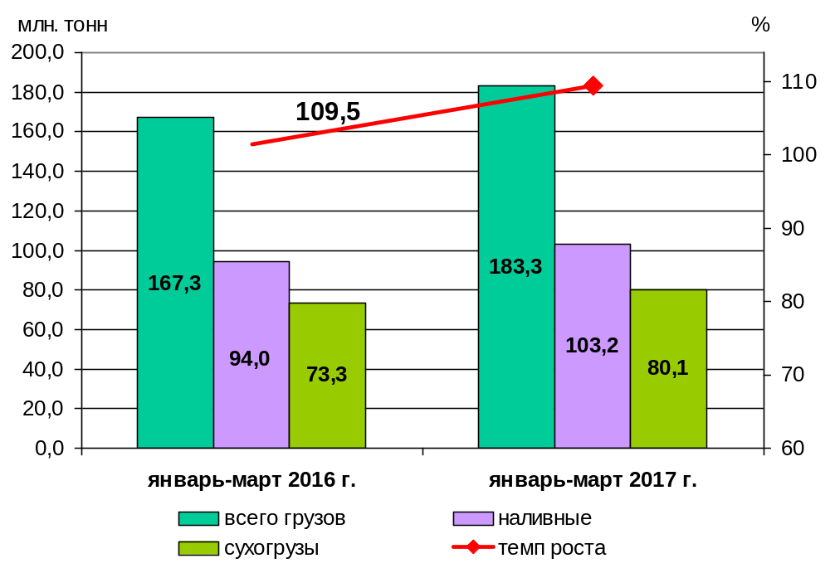

1.5. Грузооборот по видам транспорта
(миллиардов тонно-километров)
 | Январь-  март  2016 г. | Январь-  март  2017 г. | Январь-март 2017 г. в % к январю-марту 2016 г.
Транспорт всех отраслей экономики | 1274,8 | 1343,5 | 105,4
в том числе:
Транспорт отраслей  Минтранса России | 643,5 | 684,5 | 106,4
железнодорожный  общего пользования | 566,5 | 608,0 | 107,3
промышленный  железнодорожный | 7,66¹⁾ | 8,22¹⁾ | 107,3
автомобильный | 48,66 | 50,85 | 104,5
морской | 12,66 | 10,03 | 79,2
внутренний водный | 6,61 | 5,70 | 86,3
воздушный | 1,38 | 1,72 | 124,6
Транспорт других министерств и ведомств
трубопроводный | 631,3 | 659,0 | 104,4
¹⁾ Оценка
Коммерческий грузооборот по видам транспорта
(миллиардов тонно-километров)
 | Январь-  март  2016 г. | Январь-  март  2017 г. | Январь-март 2017 г. в % к январю-марту 2016 г.
Транспорт отраслей  Минтранса России | 615,7 | 656,1 | 106,6
железнодорожный  общего пользования | 566,5 | 608,0 | 107,3
промышленный  железнодорожный | 2,290¹⁾ | 2,457¹⁾ | 107,3
автомобильный | 26,23 | 28,15 | 107,3
морской | 12,66 | 10,03 | 79,2
внутренний водный | 6,61 | 5,70 | 86,3
воздушный | 1,38 | 1,72 | 124,6
¹⁾ Оценка

Динамика коммерческого грузооборота транспорта
(без трубопроводного и железнодорожного транспорта необщего пользования)

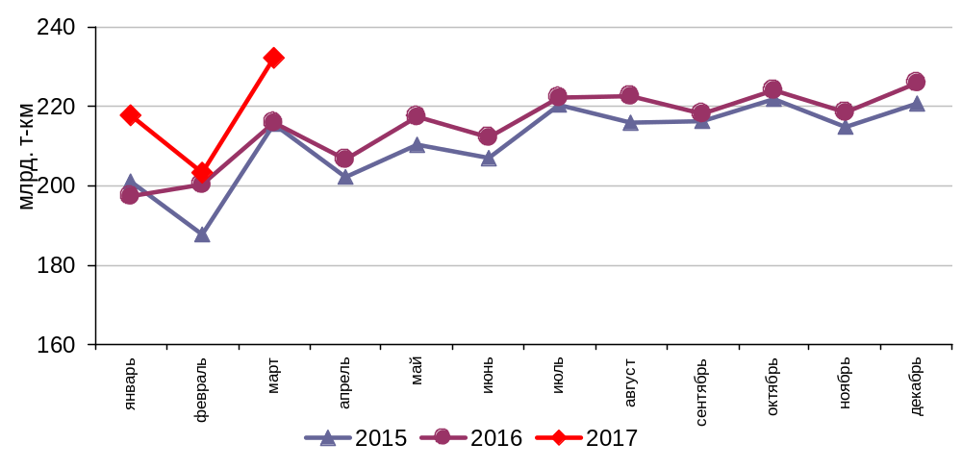
Динамика коммерческого грузооборота по видам транспорта
в январе-марте 2017 года и в январе-марте 2016 годов,
в % к аналогичному периоду предыдущего года

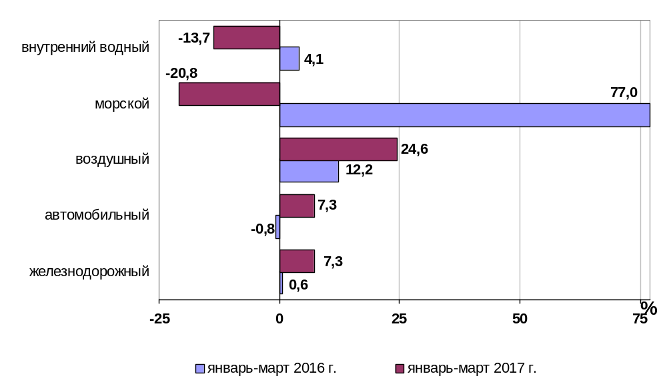

1.5.1. Грузооборот грузовых автомобилей крупных и средних предприятий¹⁾ в январе-марте 2017 года по федеральным округам

 | млн. тонно-км | в % к январю-марту2016 года²⁾
Российская Федерация | 21 270,7 | 108,1
Центральный федеральный округ | 6 821,7 | 116,6
Северо-Западный федеральный округ | 2 174,8 | 103,0
Южный федеральный округ | 1 642,0 | 96,4
Северо-Кавказский федеральный округ | 369,0 | 78,1
Приволжский федеральный округ | 4 623,3 | 117,2
Уральский федеральный округ | 2 789,7 | 100,1
Сибирский федеральный округ | 2 133,0 | 98,6
Дальневосточный федеральный округ | 717,2 | 112,7

¹⁾ Всех видов деятельности.

²⁾ По сопоставимому кругу организаций.

1.5.2. Грузооборот крупных и средних организаций автомобильного транспорта в январе-марте 2017 года по федеральным округам

 | млн. тонно-км | в % к январю-марту2016 года¹⁾
Российская Федерация | 8 862,9 | 108,6
Центральный федеральный округ | 3 292,9 | 125,5
Северо-Западный федеральный округ | 1 032,1 | 105,0
Южный федеральный округ | 820,9 | 89,3
Северо-Кавказский федеральный округ | 89,0 | 50,5
Приволжский федеральный округ | 1 717,8 | 114,8
Уральский федеральный округ | 1 162,3 | 96,6
Сибирский федеральный округ | 580,9 | 88,0
Дальневосточный федеральный округ | 167,0 | 167,8

¹⁾ По сопоставимому кругу организаций.

1.6. Объем внешней торговли транспортными услугами (по методологии платежного баланса) в отраслях транспортного комплекса за 2016 год

(млн. долл. США)
№ п/п | Виды транспорта | внешнеторговый оборот |  |  | в том числе |  |  |  |  |  |  |  | сальдо
№ п/п | Виды транспорта |  |  |  | экспорт |  |  |  | импорт
№ п/п | Виды транспорта | 2015 год | 2016 год | 2016 год в % к  2015 году |  | 2015 год | 2016 год | 2016 год в % к  2015 году |  | 2015 год | 2016 год | 2016 год в % к  2015 году |  | 2015 год | 2016 год | 2016 год в % к  2015 году
1 | Транспортный комплекс, всего | 26240 | 26267* | 100,1 |  | 14825* | 14862 | 100,2 |  | 11415 | 11405* | 99,9 |  | 3410 | 3457* | 101,4
1 | пассажирские перевозки | 8306 | 8736 | 105,2 |  | 4822 | 5035 | 104,4 |  | 3484 | 3701 | 106,2 |  | 1338 | 1334 | 99,7
1 | грузовые перевозки | 9081* | 9106 | 100,3 |  | 3794 | 3793 | 99,97 |  | 5287 | 5313 | 100,5 |  | -1493 | -1520 | -
1 | вспомогательные и дополнительные транспортные услуги | 8853 | 8425 | 95,2 |  | 6209 | 6034 | 97,2 |  | 2644 | 2391 | 90,4 |  | 3565 | 3643 | 102,2
1.1 | водный транспорт | 7986* | 7784* | 97,5 |  | 4803 | 4683 | 97,5 |  | 3183* | 3101* | 97,4 |  | 1619* | 1582 | 97,7
1.1 | пассажирские перевозки | 7 | 5 | 71,4 |  | 1 | 1 | 100,0 |  | 6 | 4 | 66,7 |  | -5 | -3 | -
1.1 | грузовые перевозки | 2979 | 3027 | 101,6 |  | 794 | 804 | 101,3 |  | 2179 | 2223 | 102,0 |  | -1385 | -1420* | -
1.1 | вспомогательные и дополнительные транспортные услуги | 5007 | 4751 | 94,9 |  | 4008 | 3878 | 96,8 |  | 999 | 873 | 87,4 |  | 3009 | 3005 | 99,9
1.2 | воздушный транспорт | 14885* | 15345 | 103,1 |  | 7905 | 8349 | 105,6 |  | 6980* | 6996 | 100,2 |  | 926* | 1354* | 146,2
1.2 | пассажирские перевозки | 7901 | 8381 | 106,1 |  | 4629 | 4886 | 105,6 |  | 3272 | 3495 | 106,8 |  | 1357 | 1391 | 102,5
1.2 | грузовые перевозки | 3902 | 4057 | 104,0 |  | 1555 | 1747 | 112,3 |  | 2347 | 2310 | 98,4 |  | -792 | -562 | -
1.2 | вспомогательные и дополнительные транспортные услуги | 3081 | 2907 | 94,4 |  | 1721 | 1716 | 99,7 |  | 1360 | 1191 | 87,6 |  | 360* | 525 | 145,8
1.3 | железнодорожный транспорт | 1873* | 1857 | 99,1 |  | 1167* | 1038* | 88,9 |  | 706 | 819* | 116,0 |  | 461* | 219 | 47,5
1.3 | пассажирские перевозки | 304 | 280 | 92,1 |  | 127 | 110 | 86,6 |  | 177 | 170 | 96,0 |  | -50 | -61* | -
1.3 | грузовые перевозки | 921 | 933 | 101,3 |  | 614 | 553 | 90,1 |  | 307 | 380 | 123,8 |  | 306* | 172* | 56,2
 | вспомогательные и дополнительные транспортные услуги | 649 | 644 | 99,2 |  | 427 | 376 | 88,1 |  | 222 | 268 | 120,7 |  | 206* | 108 | 52,4
1.4 | автомобильный транспорт | 1495 | 1282 | 85,8 |  | 949 | 791 | 83,4 |  | 546 | 491 | 89,9 |  | 403 | 300 | 74,4
1.4 | пассажирские перевозки | 94 | 70 | 74,5 |  | 65 | 38 | 58,5 |  | 29 | 32 | 110,3 |  | 36 | 6 | 16,7
1.4 | грузовые перевозки | 1285 | 1089 | 84,7 |  | 831 | 689 | 82,9 |  | 454 | 400 | 88,1 |  | 377 | 289 | 76,7
1.4 | вспомогательные и дополнительные транспортные услуги | 116 | 123 | 106,0 |  | 53 | 64 | 120,8 |  | 63 | 59 | 93,7 |  | -10 | 5 | -
2 | трубопроводный транспорт | 1648 | 1686 | 102,3 |  | 1611 | 1653 | 102,6 |  | 37 | 33 | 89,2 |  | 1574 | 1620 | 102,9
3 | космический транспорт | 28 | 35 | 125,0 |  | 9 | 35 | 388,9 |  | 19 | 0 | - |  | -10 | 34* | -
4 | прочие сопутствующие и вспомогательные | 334 | 287 | 85,9 |  | 164 | 186 | 113,4 |  | 170 | 101 | 59,4 |  | -7* | 85 | -
5 | почтовые и курьерские услуги | 241 | 315 | 130,7 |  | 220 | 296 | 134,5 |  | 21 | 19 | 90,5 |  | 199 | 276* | 138,7
6 | Транспорт, всего | 28490 | 28593* | 100,4 |  | 16828 | 17032 | 101,2 |  | 11662 | 11560 | 99,1 |  | 5166 | 5472 | 105,9
6 | пассажирские | 8306 | 8736 | 105,2 |  | 4822 | 5035 | 104,4 |  | 3484 | 3701 | 106,2 |  | 1338 | 1334 | 99,7
6 | грузовые перевозки | 10997 | 11142 | 101,3 |  | 5633 | 5776 | 102,5 |  | 5364 | 5366 | 100,0 |  | 269 | 410 | 152,4
6 | вспомогательные и дополнительные транспортные услуги | 9187 | 8714 | 94,9 |  | 6373 | 6221 | 97,6 |  | 2814 | 2493 | 88,6 |  | 3559 | 3728 | 104,7
По данным центрального Банка Российской Федерации.
С 2012 года платежный баланс составляется в соответствии с 6-м изданием «Руководства по платежному балансу и международной инвестиционной позиции» МВФ. В связи с этим в состав транспортных услуг были включены почтовые и курьерские услуги, а также прочие (не расклассифицированные по видам транспорта) сопутствующие и вспомогательные транспортные услуги.

* Незначительные расхождения между итогом и суммой слагаемых объясняются округлением данных.

Структура экспорта транспортных услуг в отраслях
транспортного комплекса за 2016 год
в сравнении с 2015 годом
млн. долл. США
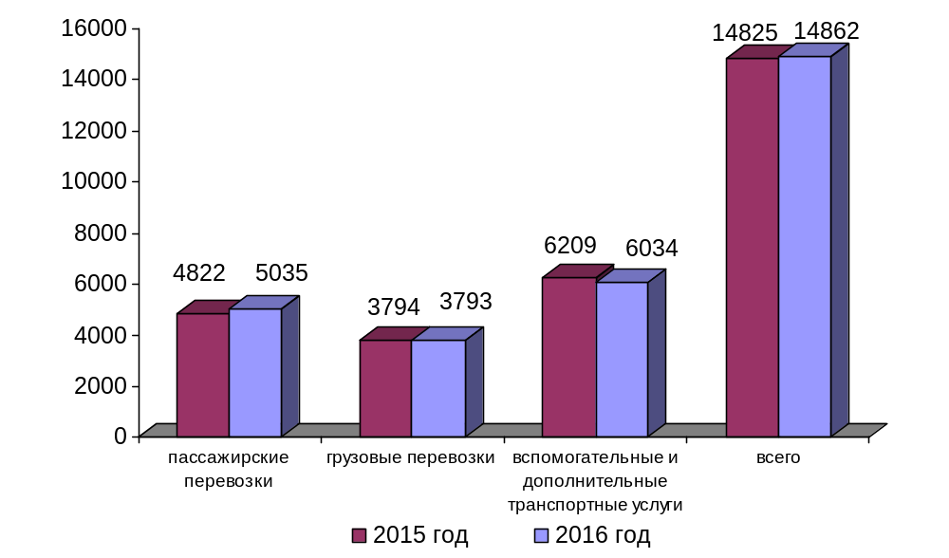

Структура импорта транспортных услуг в отраслях
транспортного комплекса за 2016 год
в сравнении с 2015 годом
млн. долл. США
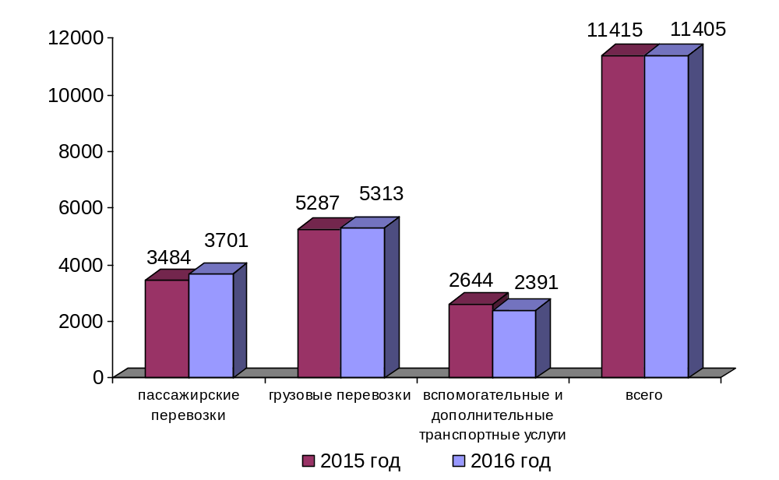

Структура экспорта транспортных услуг по видам транспорта
за 2016 год

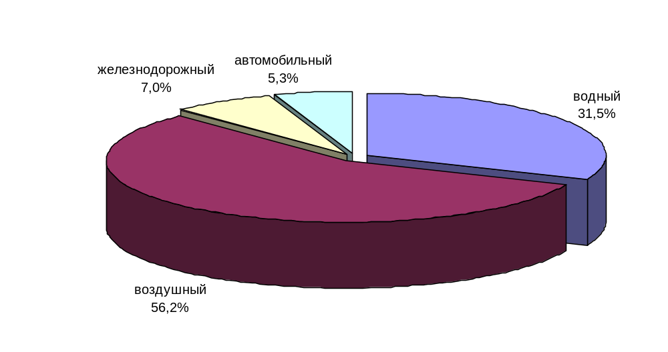

Структура импорта транспортных услуг по видам транспорта
за 2016 год

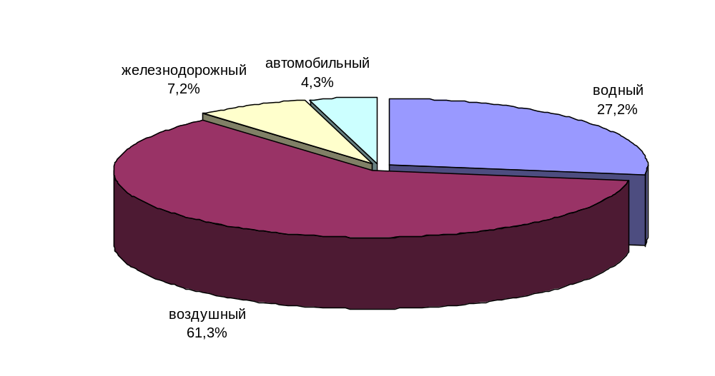

2. Индексы цен и транспортных тарифов

2.1. Индексы цен в отдельных секторах экономики
(на конец периода, в процентах)
 |  | В марте 2017 г. к декабрю 2016 г. | I квартал 2017 г. к I кварталу 2016г.
1 | Индекс потребительских цен | 101,0 | 104,6
2 | Индекс цен производителей промышленных товаров | 103,8 | 113,0
3 | Сводный индекс цен на продукцию (затраты, услуги) инвестиционного назначения | 99,2 | 102,2
4 | Индексы цен на приобретенные основные строительные материалы:
4.1. | - конструкции и детали конструкций из черных металлов | 100,3 | 100,1
4.2. | - электроэнергия | 103,6 | 107,6
4.3. | - битумы нефтяные | 99,3 | 100,1
4.4. | - цементы общестроительные | 100,3 | 108,2

Индексы тарифов и цен на отдельные виды товаров и энергоресурсов
в марте 2017 г. в % к декабрю 2016 г.

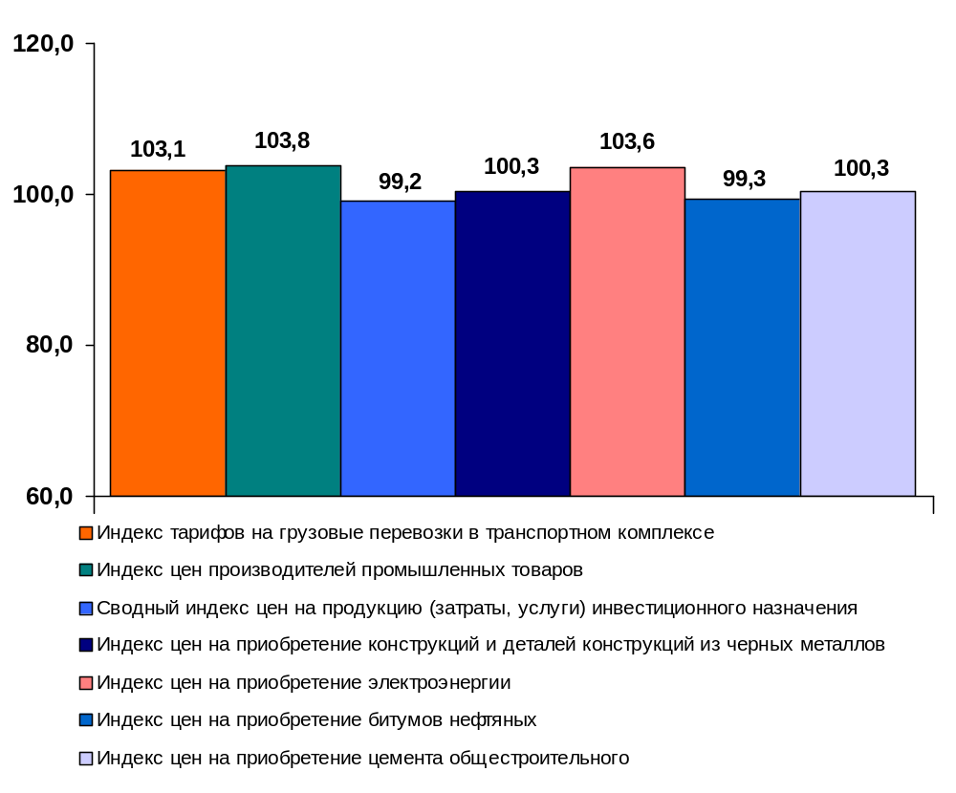

2.2. Индексы тарифов на грузовые перевозки в марте 2017 года

(в процентах)
 | К периоду,  предшествующему  отчетному | К декабрю  2016 года | За период с начала отчетного года к соответствующему периоду предыдущего года
Транспорт – все виды  в том числе: | 99,97 | 100,23 | 105,51
Железнодорожный | 100,00 | 104,00 | 104,00
Морской | 99,97 | 101,42 | 88,04
Внутренний водный | 99,59 | 99,68 | 97,68
Автомобильный | 100,07 | 102,11 | 103,24
Воздушный | 99,64 | 98,34 | 119,86
Трубопроводный | 99,95 | 96,99 | 106,80
из него:
нефть | 99,88 | 102,30 | 99,62
газ | 10,00 | 93,78 | 112,14
Транспорт - итого (без трубопроводного) | 99,98 | 103,09 | 104,46

Индексы тарифов на грузовые перевозки в марте 2017 года
в % к декабрю 2016 года

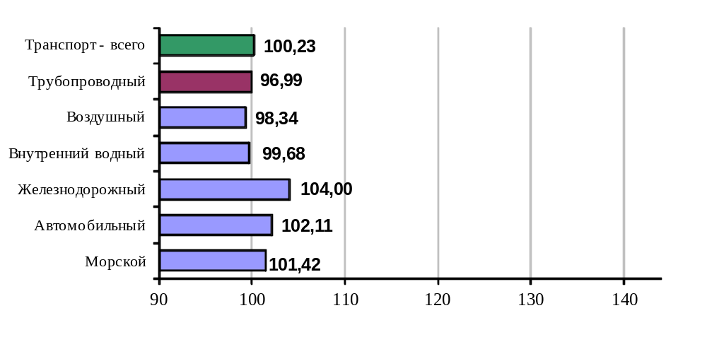

2.3. Индексы тарифов на грузовые перевозки в марте 2017 года
по федеральным округам (без трубопроводного транспорта)
(в процентах)
 | к предыдущему месяцу | к декабрю  2016 года
Российская Федерация | 100,0 | 103,1
Центральный федеральный округ | 100,0 | 103,9
Северо-Западный федеральный округ | 99,9 | 103,5
Южный федеральный округ | 100,0 | 104,0
Северо-Кавказский федеральный округ | 99,7 | 100,1
Приволжский федеральный округ | 100,0 | 102,1
Уральский федеральный округ | 100,0 | 103,9
Сибирский федеральный округ | 100,0 | 102,4
Дальневосточный федеральный округ | 100,1 | 105,1

Индексы тарифов на грузовые перевозки в марте 2017 года
по федеральным округам (без трубопроводного)
в % к декабрю 2016 года

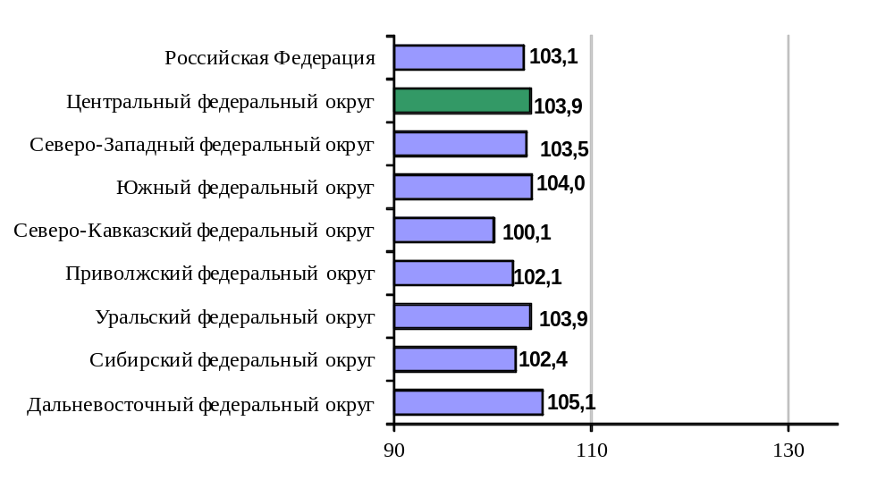

2.4. Индексы тарифов на услуги пассажирского транспорта в марте 2017 года

 | Индексы цен (тарифов) за март 2017 года, в %
 | к предыдущему месяцу | к  декабрю предыдущего года | к  марту 2016 года | за период с начала отчетного года в % к соответствую-щему периоду предыдущего года
Услуги пассажирского транспорта
 | 98,7 | 102,8 | 107,6 | 107,2
Автомобильный транспорт | 100,1 | 103,7 | 107,2 | 107,2
Проезд в городском муниципальном автобусе, поездка | 100,1 | 107,8 | 111,3 | 111,3
Проезд в городском коммерческом автобусе, поездка | 100,1 | 101,8 | 106,3 | 106,4
Проезд в маршрутном такси, поездка | 100,4 | 104,3 | 107,1 | 107,2
Проезд в такси, в расчете на 1 км пути | 99,7 | 99,8 | 103,0 | 102,9
Проезд в междугородном автобусе, в расчете на 50 км пути | 100,2 | 101,8 | 105,3 | 105,2
Городской электрический транспорт | 100,0 | 111,7 | 112,7 | 112,7
Проезд в трамвае, поездка | 100,0 | 110,7 | 112,3 | 112,4
Проезд в троллейбусе, поездка | 100,0 | 109,6 | 111,2 | 111,2
Проезд в метро, поездка | 100,0 | 113,2 | 113,7 | 113,6
Воздушный транспорт | 100,9 | 100,1 | 106,1 | 105,8
Полет в салоне экономического класса самолета, в расчете на 1000 км пути | 100,9 | 100,1 | 106,1 | 105,8
Железнодорожный транспорт | 91,5 | 94,8 | 106,4 | 110,0
Проезд в пригородном поезде, поездка | 100,1 | 102,1 | 102,1 | 102,0
Проезд в купейном вагоне скорого нефирменного поезда дальнего следования, в расчете на 100 км пути | 89,9 | 94,0 | 108,1 | 111,6
Проезд в купейном вагоне скорого фирменного поезда дальнего следования, в расчете на 100 км пути | 90,4 | 93,3 | 106,7 | 111,2
Проезд в плацкартном вагоне скорого нефирменного поезда дальнего следования, в расчете на 100 км пути | 90,3 | 93,8 | 106,2 | 110,1
Проезд в плацкартном вагоне скорого фирменного поезда дальнего следования, в расчете на 100 км пути | 90,0 | 93,6 | 106,9 | 111,5

Индекс тарифов на пассажирские перевозки в марте 2017 года
в % к декабрю 2016 года

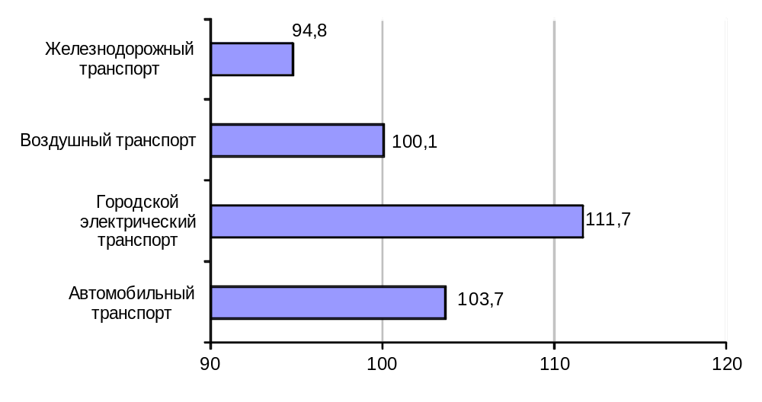

3. Аварийность на транспорте

Число происшествий на транспорте и количество погибших и раненых
в январе-марте 2017 года
 | число происшествий, единиц |  | число погибших, человек |  | число раненых, человек
 | 2016 год | 2017 год | 2016 год | 2017 год | 2016 год | 2017 год
на железнодорожном транспорте общего пользования¹⁾ | 4 | 3 | - | - | - | -
на автомобильных дорогах и улицах, тысяч²⁾ | 33,1 | 31,7 | 3,7 | 3,4 | 42,6 | 41,0
на морском транспорте^{1),3)} | 8 | 11 | 1 | 3 | - | -
на воздушном транспорте⁴⁾ | 6 | 3 | 4 | 5 | 7 | 2
1) По данным Ространснадзора. Данные за январь-февраль.
2) По данным МВД России.
3) Без учета аварийных случаев с рыбопромысловыми судами.
4) По данным Росавиации.

4. Регистрация железнодорожного подвижного состава

Период | Количество вагонов (шт.), прошедших регистрацию
Период | 2016 г. | 2017 г.
Январь | 31 567 | 25 207
Февраль | 71 288 | 51 936
Март | 55 799 | 64 203
Итого с начала года | 158 654 | 141 346
Сбор информации о пономерном учете железнодорожного подвижного состава осуществляется Росжелдором в соответствии с приказом Минтранса России от 27 декабря 2006 года №178 «Об утверждении Административного регламента Федерального агентства железнодорожного транспорта по исполнению государственной функции по осуществлению пономерного учета железнодорожного подвижного состава и контейнеров».

5. Инвестиции в транспортном комплексе

5.1. Объем затрат на реализацию федеральной целевой программы «Развитие транспортной системы России (2010-2020 годы)»
(млн. рублей)
Наименование расходов и источников финансирования | Финансирование мероприятий и работ в январе-марте 2017 года
Наименование расходов и источников финансирования | Бюджетные (внебюджетные) назначения по программе (подпрограмме)  на 2017 год | Кассовые расходы на реализацию программы (подпрограммы) за январь-март 2017 года | Выполнено (%) -  (графа 3 : графу 2) х 100
1 | 2 | 3 | 4
Всего по ФЦП | 882 013,7 | 128 952,4 | 14,6
в том числе:  федеральный бюджет | 349 617,2 | 22 720,4 | 6,5
бюджеты субъектов Российской Федерации  и местные бюджеты | 8 396,4 | 492,0 | 5,9
внебюджетные источники | 524 000,1 | 105 740,0 | 20,2
Капитальные вложения-всего | 679 225,5 | 122 155,9 | 18,0
в том числе:  федеральный бюджет | 236 932,7 | 16 769,3 | 7,1
бюджеты субъектов Российской Федерации  и местные бюджеты | 8 396,4 | 492,0 | 5,9
внебюджетные источники | 433 896,4 | 104 894,6 | 24,2
НИОКР-всего | 2 281,5 | 38,6 | 1,7
в том числе:  федеральный бюджет | 782,8 | 38,6 | 4,9
бюджеты субъектов Российской Федерации
и местные бюджеты
внебюджетные источники | 1 498,7 | 0,0 | 0,0
Прочие нужды - всего | 200 506,7 | 6 757,9 | 3,4
в том числе:  федеральный бюджет | 111 901,7 | 5 912,5 | 5,3
бюджеты субъектов Российской Федерации
и местные бюджеты
внебюджетные источники | 88 605,0 | 845,4 | 1,0

Наименование расходов и источников финансирования | Финансирование мероприятий и работ в январе-марте 2017 года
Наименование расходов и источников финансирования | Бюджетные (внебюджетные) назначения по программе (подпрограмме)  на 2017 год | Кассовые расходы на реализацию программы (подпрограммы) за январь-март 2017 года | Выполнено (%) -  (графа 3 : графу 2) х 100
1 | 2 | 3 | 4
Подпрограмма «Железнодорожный транспорт»
Объем средств - всего | 233 343,2 | 59 567,1 | 25,5
в том числе:  федеральный бюджет | 22 483,3 | 0,0 | 0,0
бюджеты субъектов Российской Федерации
и местные бюджеты
внебюджетные источники | 210 859,9 | 59 567,1 | 28,2
Капитальные вложения-всего | 211 312,2 | 59 567,1 | 28,2
в том числе:  федеральный бюджет | 1 951,0 | 0,0 | 0,0
бюджеты субъектов Российской Федерации
и местные бюджеты
внебюджетные источники | 209 361,2 | 59 567,1 | 28,5
НИОКР-всего | 1 498,7 | 0,0 | 0,0
в том числе:
федеральный бюджет
бюджеты субъектов Российской Федерации
и местные бюджеты
внебюджетные источники | 1 498,7 | 0,0 | 0,0
Прочие нужды - всего | 20 532,3 | 0,0 | 0,0
в том числе:  федеральный бюджет | 20 532,3 | 0,0 | 0,0
бюджеты субъектов Российской Федерации
и местные бюджеты
внебюджетные источники
Наименование расходов и источников финансирования | Финансирование мероприятий и работ в январе-марте 2017 года
Наименование расходов и источников финансирования | Бюджетные (внебюджетные) назначения по программе (подпрограмме)  на 2017 год | Кассовые расходы на реализацию программы (подпрограммы) за январь-март 2017 года | Выполнено (%) -  (графа 3 : графу 2) х 100
1 | 2 | 3 | 4
Подпрограмма «Автомобильные дороги»
Объем средств - всего | 315 138,7 | 17 236,3 | 5,5
в том числе:  федеральный бюджет | 220 229,7 | 16 111,3 | 7,3
бюджеты субъектов Российской Федерации  и местные бюджеты | 6 304,0 | 279,6 | 4,4
внебюджетные источники | 88 605,0 | 845,4 | 1,0
Капитальные вложения-всего | 138 088,3 | 12 517,0 | 9,1
в том числе:  федеральный бюджет | 131 784,3 | 12 237,4 | 9,3
бюджеты субъектов Российской Федерации  и местные бюджеты | 6 304,0 | 279,6 | 4,4
внебюджетные источники
НИОКР-всего | 467,4 | 38,6 | 8,3
в том числе:  федеральный бюджет | 467,4 | 38,6 | 8,3
бюджеты субъектов Российской Федерации
и местные бюджеты
внебюджетные источники
Прочие нужды - всего | 176 583,0 | 4 680,6 | 2,7
в том числе:  федеральный бюджет | 87 978,0 | 3 835,3 | 4,4
бюджеты субъектов Российской Федерации
и местные бюджеты
внебюджетные источники | 88 605,0 | 845,3 | 1,0

Наименование расходов и источников финансирования | Финансирование мероприятий и работ в январе-марте 2017 года
Наименование расходов и источников финансирования | Бюджетные (внебюджетные) назначения по программе (подпрограмме)  на 2017 год | Кассовые расходы на реализацию программы (подпрограммы) за январь-март 2017 года | Выполнено (%) -  (графа 3 : графу 2) х 100
1 | 2 | 3 | 4
Подпрограмма «Гражданская авиация»
Объем средств - всего | 211 492,7 | 43 151,4 | 20,4
в том числе:  федеральный бюджет | 58 243,8 | 1 334,8 | 2,3
бюджеты субъектов Российской Федерации  и местные бюджеты | 2 059,8 | 212,4 | 10,3
внебюджетные источники | 151 189,1 | 41 604,2 | 27,5
Капитальные вложения-всего | 211 492,7 | 43 151,4 | 20,4
в том числе:  федеральный бюджет | 58 243,8 | 1 334,8 | 2,3
бюджеты субъектов Российской Федерации  и местные бюджеты | 2 059,8 | 212,4 | 10,3
внебюджетные источники | 151 189,1 | 41 604,2 | 27,5
НИОКР-всего
в том числе:
федеральный бюджет
бюджеты субъектов Российской Федерации
и местные бюджеты
внебюджетные источники
Прочие нужды - всего
в том числе:
федеральный бюджет
бюджеты субъектов Российской Федерации
и местные бюджеты
внебюджетные источники

Наименование расходов и источников финансирования | Финансирование мероприятий и работ в январе-марте 2017 года
Наименование расходов и источников финансирования | Бюджетные (внебюджетные) назначения по программе (подпрограмме)  на 2017 год | Кассовые расходы на реализацию программы (подпрограммы) за январь-март 2017 года | Выполнено (%) -  (графа 3 : графу 2) х 100
1 | 2 | 3 | 4
Подпрограмма «Государственный контроль и надзор в сфере транспорта»
Объем средств - всего | 253,4 | 19,8 | 7,8
в том числе:  федеральный бюджет | 253,4 | 19,8 | 7,8
бюджеты субъектов Российской Федерации
и местные бюджеты
внебюджетные источники
Капитальные вложения-всего | 190,1 | 0,0 | 0,0
в том числе:  федеральный бюджет | 190,1 | 0,0 | 0,0
бюджеты субъектов Российской Федерации
и местные бюджеты
внебюджетные источники
НИОКР-всего
в том числе:
федеральный бюджет
бюджеты субъектов Российской Федерации
и местные бюджеты
внебюджетные источники
Прочие нужды - всего | 63,3 | 19,8 | 31,3
в том числе:  федеральный бюджет | 63,3 | 19,8 | 31,3
бюджеты субъектов Российской Федерации
и местные бюджеты
внебюджетные источники

Наименование расходов и источников финансирования | Финансирование мероприятий и работ в январе-марте 2017 года
Наименование расходов и источников финансирования | Бюджетные (внебюджетные) назначения по программе (подпрограмме)  на 2017 год | Кассовые расходы на реализацию программы (подпрограммы) за январь-март 2017 года | Выполнено (%) -  (графа 3 : графу 2) х 100
1 | 2 | 3 | 4
Подпрограмма «Морской транспорт»
Объем средств - всего | 87 496,8 | 5 093,6 | 5,8
в том числе:  федеральный бюджет | 24 084,2 | 3 530,0 | 14,7
бюджеты субъектов Российской Федерации
и местные бюджеты
внебюджетные источники | 63 412,6 | 1 563,6 | 2,5
Капитальные вложения-всего | 85 365,7 | 3 090,4 | 3,6
в том числе:  федеральный бюджет | 21 953,1 | 1 526,8 | 7,0
бюджеты субъектов Российской Федерации
и местные бюджеты
внебюджетные источники | 63 412,6 | 1 563,6 | 2,5
НИОКР-всего | 24,7 | 0,0 | 0,0
в том числе:  федеральный бюджет | 24,7 | 0,0 | 0,0
бюджеты субъектов Российской Федерации
и местные бюджеты
внебюджетные источники
Прочие нужды - всего | 2 106,4 | 2 003,2 | 95,1
в том числе:  федеральный бюджет | 2 106,4 | 2 003,2 | 95,1
бюджеты субъектов Российской Федерации
и местные бюджеты
внебюджетные источники

Наименование расходов и источников финансирования | Финансирование мероприятий и работ в январе-марте 2017 года
Наименование расходов и источников финансирования | Бюджетные (внебюджетные) назначения по программе (подпрограмме)  на 2017 год | Кассовые расходы на реализацию программы (подпрограммы) за январь-март 2017 года | Выполнено (%) -  (графа 3 : графу 2) х 100
1 | 2 | 3 | 4
Подпрограмма «Внутренний водный транспорт»
Объем средств - всего | 13 050,5 | 2 851,6 | 21,9
в том числе:  федеральный бюджет | 9 050,5 | 1 200,8 | 13,3
бюджеты субъектов Российской Федерации
и местные бюджеты
внебюджетные источники | 4 000,0 | 1 650,8 | 41,3
Капитальные вложения-всего | 12 982,5 | 2 846,0 | 21,9
в том числе:  федеральный бюджет | 8 982,5 | 1 195,2 | 13,3
бюджеты субъектов Российской Федерации
и местные бюджеты
внебюджетные источники | 4 000,0 | 1 650,8 | 41,3
НИОКР-всего | 36,7 | 0,0 | 0,0
в том числе:  федеральный бюджет | 36,7 | 0,0 | 0,0
бюджеты субъектов Российской Федерации
и местные бюджеты
внебюджетные источники
Прочие нужды - всего | 31,3 | 5,6 | 17,9
в том числе:  федеральный бюджет | 31,3 | 5,6 | 17,9
бюджеты субъектов Российской Федерации
и местные бюджеты
внебюджетные источники

Наименование расходов и источников финансирования | Финансирование мероприятий и работ в январе-марте 2017 года
Наименование расходов и источников финансирования | Бюджетные (внебюджетные) назначения по программе (подпрограмме)  на 2017 год | Кассовые расходы на реализацию программы (подпрограммы) за январь-март 2017 года | Выполнено (%) -  (графа 3 : графу 2) х 100
1 | 2 | 3 | 4
Подпрограмма «Развитие экспорта транспортных услуг»
Объем средств - всего | 19 941,7 | 984,0 | 4,9
в том числе:  федеральный бюджет | 13 975,6 | 475,1 | 3,4
бюджеты субъектов Российской Федерации  и местные бюджеты | 32,6 | 0,0 | 0,0
внебюджетные источники | 5 933,5 | 508,9 | 8,6
Капитальные вложения-всего | 19 793,9 | 984,0 | 5,0
в том числе:  федеральный бюджет | 13 827,8 | 475,1 | 3,4
бюджеты субъектов Российской Федерации  и местные бюджеты | 32,6 | 0,0 | 0,0
внебюджетные источники | 5 933,5 | 508,9 | 8,6
НИОКР-всего | 147,8 | 0,0 | 0,0
в том числе:  федеральный бюджет | 147,8 | 0,0 | 0,0
бюджеты субъектов Российской Федерации
и местные бюджеты
внебюджетные источники
Прочие нужды - всего
в том числе:
федеральный бюджет
бюджеты субъектов Российской Федерации
и местные бюджеты
внебюджетные источники

Наименование расходов и источников финансирования | Финансирование мероприятий и работ в январе-марте 2017 года
Наименование расходов и источников финансирования | Бюджетные (внебюджетные) назначения по программе (подпрограмме)  на 2017 год | Кассовые расходы на реализацию программы (подпрограммы) за январь-март 2017 года | Выполнено (%) -  (графа 3 : графу 2) х 100
1 | 2 | 3 | 4
Расходы общепрограммного характера
Объем средств - всего | 1 296,6 | 48,6 | 3,7
в том числе:  федеральный бюджет | 1 296,6 | 48,6 | 3,7
бюджеты субъектов Российской Федерации
и местные бюджеты
внебюджетные источники
Капитальные вложения-всего
в том числе:
федеральный бюджет
бюджеты субъектов Российской Федерации
и местные бюджеты
внебюджетные источники
НИОКР-всего | 106,1 | 0,0 | 0,0
в том числе:  федеральный бюджет | 106,1 | 0,0 | 0,0
бюджеты субъектов Российской Федерации
и местные бюджеты
внебюджетные источники
Прочие нужды - всего | 1 190,5 | 48,6 | 4,1
в том числе:  федеральный бюджет | 1 190,5 | 48,6 | 4,1
бюджеты субъектов Российской Федерации
и местные бюджеты
внебюджетные источники

6. Бюджетное финансирование

6.1. Объем бюджетного финансирования в сфере транспорта в 2015 -2017 годах
(млн. рублей)
Наименование расходов | Кассовое исполнение за 2015 год | Кассовое исполнение за 2016 год | Подлежит финансированию в 2017 году | Кассовое исполнение за январь-март 2017 года
1 | 2 | 3 | 4 | 5
Всего | 934 893,7 | 908 695,6 | 931 020,9 | 90 157,1
в том числе:
Содержание органов государственного управления | 7 726,5 | 9 550,5 | 9 874,8 | 1 181,0
Международная деятельность | 277,6 | 309,9 | 353,8 | 221,2
Прикладные научные исследования и разработки (внепрограммные НИОКР) | 109,7 | 118,3 | 116,4 | 0,0
Содержание и ремонт автомобильных дорог | 218 483,7 | 221 316,8 | 250 438,6 | 22 718,3
Создание системы экстренного реагирования при авариях «Эра ГЛОНАСС» | 921,5 | 0,0 | 0,0 | 0,0
Текущие расходы (содержание подведомственных учреждений, субсидии) | 96 045,7 | 94 543,9 | 90 697,5 | 17 132,7
на автомобильном транспорте | 147,9 | 132,5 | 190,9 | 47,7
на водном транспорте | 18 832,1 | 15 557,4 | 19 910,8 | 4 743,2
на воздушном транспорте | 13 821,3 | 13 651,6 | 12 736,1 | 1 244,6
на железнодорожном транспорте | 61 947,5 | 60 765,2 | 53 385,5 | 10 261,0
в дорожном хозяйстве | 4 296,9 | 4 437,2 | 4 474,2 | 836,2
Взносы в уставный капитал, имущественные взносы, субсидии некоммерческим организациям (кроме учреждений) | 107 401,5 | 42 040,2 | 38 645,8 | 3 584,0
ОАО "Российские железные дороги" | 61 091,8 | 16 517,7 | 11 046,5 | 0,0
ГК "Российские автомобильные дороги" | 15 370,6 | 15 373,7 | 21 571,9 | 3 513,3
АНО «Единая транспортная дирекция» | 723,2 | 420,1 | 366,1 | 23,9
АНО «Дирекция Московского  транспортного узла» | 30,0 | 25,0 | 35,0 | 7,5
АНО «Дирекция по развитию  транспортной системы Санкт-  Петербурга и Ленинградской области» | 30,0 | 38,5 | 30,0 | 0,0
АНО «Дирекция чемпионата мира по футболу» | 55,9 | 148,1 | 1 006,6 | 39,3
АО "ГЛОНАСС" | 100,0 | 669,4 | 589,7 | 0,0
ОАО «ГТЛК» | 30 000,0 | 8 847,7 | 4 000,0 | 0,0
ФЦП "Развитие транспортной системы России (2010-2020 годы)"- всего | 309 492,8 | 319 118,0 | 349 617,2 | 22 720,4
из них:
субсидии бюджетам субъектов  Российской Федерации на финансирование  дорожного хозяйства | 30 401,6 | 5 567,8 | 10 480,1 | 93,8
реализация мероприятия по подготовке и проведению Чемпионата мира по футболу в 2018 году в РФ | 24 123,9 | 22 861,8 | 51 491,6 | 988,9
ФЦП "Поддержание, развитие и использование системы ГЛОНАСС на 2012-2020 годы" | 1 414,7 | 1 440,5 | 1 483,7 | 0,0
ФЦП "Повышение безопасности дорожного движения" | 349,3 | 245,7 | 235,5 | 0,0
ФЦП "Совершенствование федеральной системы разведки и контроля воздушного пространства Российской Федерации (2007-2015 годы)" | 239,3 | 0,0 | 0,0 | 0,0
ФЦП "Модернизация Единой системы организации воздушного движения Российской Федерации (2009-2020 годы)" | 407,5 | 0,0 | 0,0 | 0,0
ФЦП "Экономическое и социальное развитие Дальнего Востока и Байкальского региона на период до 2018 года" | 17 276,0 | 17 419,3 | 0,0 | 0,0
ФЦП «Развитие гражданской морской техники на 2009-2016 годы» | 55,2 | 0,0 | 0,0 | 0,0
ФЦП «Жилище» на 2002-2015 годы | 146,4 | 147,7 | 0,0 | 0,0
ФЦП "Обеспечение ядерной и радиационной безопасности на 2008 год и на период до 2015 года" | 40,0 | 0,0 | 0,0 | 0,0
ФЦП «Развитие Калининградской области на период до 2015 года» | 3 473,7 | 3 476,9 | 2 444,8 | 0,0
ФЦП «Социально-экономическое развитие республики Крым и г.Севастополя до 2020 года» | 54 926,6 | 66 286,1 | 77 710,2 | 8 379,4
ФЦП «Устойчивое развитие сельских территорий на 2014-2017 годы и на период до 2020 года» | 4 163,2 | 4 485,2 | 8 335,1 | 0,0
Программа «Защита и охрана Государственной границы Российской Федерации» (капитальные вложения) | 0,0 | 211,1 | 327,7 | 0,0
Обеспечение развития системы пунктов пропуска через Государственную границу Российской Федерации | 0,0 | 4 706,3 | 4 709,1 | 647,1
Непрограммные субсидии субъектам Российской Федерации | 90 874,7 | 95 271,8 | 66 656,5 | 2 339,6
дорожное хозяйство | 85 578,4 | 89 196,0 | 59 618,7 | 0,0
автомобильный транспорт | 0,0 | 0,0 | 0,0 | 0,0
воздушный транспорт | 0,0 | 0,0 | 0,0 | 0,0
водный транспорт | 0,0 | 0,0 | 0,0 | 0,0
на железнодорожном транспорте | 0,0 | 500,5 | 467,9 | 403,6
метрополитен | 5 296,3 | 5 575,3 | 6 569,9 | 1 936,0
Инвестиционный фонд Российской Федерации | 2 138,5 | 1 620,9 | 1 011,3 | 0,0
Плата концендента в рамках заключённых концессионных соглашений по дорожному хозяйству | 0,0 | 7 828,5 | 13 218,4 | 6 274,7
Образование | 18 399,5 | 17 993,1 | 14 789,4 | 4 868,4
Культура, кинематография и средства массовой информации | 30,7 | 33,8 | 17,7 | 8,4
Здравоохранение и спорт | 452,4 | 515,3 | 320,7 | 80,2
Прочие | 47,0 | 15,8 | 16,7 | 1,7

6.2. Исполнение федерального бюджета в сфере транспорта в 2016 году

 |  |  |  | (млн. рублей)
Наименование федеральных органов исполнительной власти | Бюджетные ассигнования на 2017 год | Лимиты бюджетных обязательств на 2017 год | Кассовое исполнение  в январе-марте 2017 года | Процент кассового исполнения к годовым бюджетным ассигнованиям
1 | 2 | 3 | 4 | 5
В целом по Министерству транспорта Российской Федерации как субъекту бюджетного планирования | 931 020,9 | 905 237,2 | 90 157,1 | 9,7
Федеральная служба по надзору в сфере транспорта | 4 792,2 | 4 792,3 | 660,5 | 13,8
Федеральное дорожное агентство | 536 645,8 | 518 023,3 | 50 557,4 | 9,4
Федеральное агентство морского и речного транспорта | 57 040,5 | 53 876,9 | 8 943,9 | 15,7
Федеральное агентство воздушного транспорта | 76 749,9 | 76 748,1 | 3 553,8 | 4,6
Федеральное агентство железнодорожного транспорта | 116 067,1 | 116 060,3 | 15 626,9 | 13,5
Министерство транспорта Российской Федерации (Глава 103) | 139 725,4 | 135 736,3 | 10 814,6 | 7,7

7. Решение межведомственных задач транспортного комплекса

7.1. Производство отдельных видов транспортных средств и оборудования
в январе-марте 2017 года

 | Январь-март 2017 года | В % к январю-марту 2016 года
Производство автомобилей, прицепов и полуприцепов
автомобили легковые, тыс. штук | 300,8 | 123,0
автобусы, тыс. штук | 5,2 | 137,1
cредства автотранспортные грузовые, тыс. штук | 29,4 | 113,0
кузова для автотранспортных средств, тыс. штук | 47,1 | 74,1
прицепы и полуприцепы, технически допустимая максимальная масса которых не более 0,75 тонны, тыс. штук | 16,7 | 69,5
средства транспортные для коммунального хозяйства и содержания дорог, штук | 658 | 89,7
двигатели внутреннего сгорания для автотранспортных средств, тыс. штук | 68,3 | 111,3
Производство прочих транспортных средств
вагоны грузовые магистральные широкой колеи, штук | 11,6 | в 2,1 р.
вагоны трамвайные пассажирские самоходные (моторные), штук | 2 | 62,5
электровозы магистральные, штук | 14 | 63,6
суда прогулочные и спортивные, тыс. штук | 14,9 | 110,1
троллейбусы, штук | 77 | в 2,4 р.
тепловозы магистральные, секций | 44 | 83,0
вертолеты, штук | 7 | в 2,3 р.

